台灣汽電共生股份有限公司
文件用印申請單

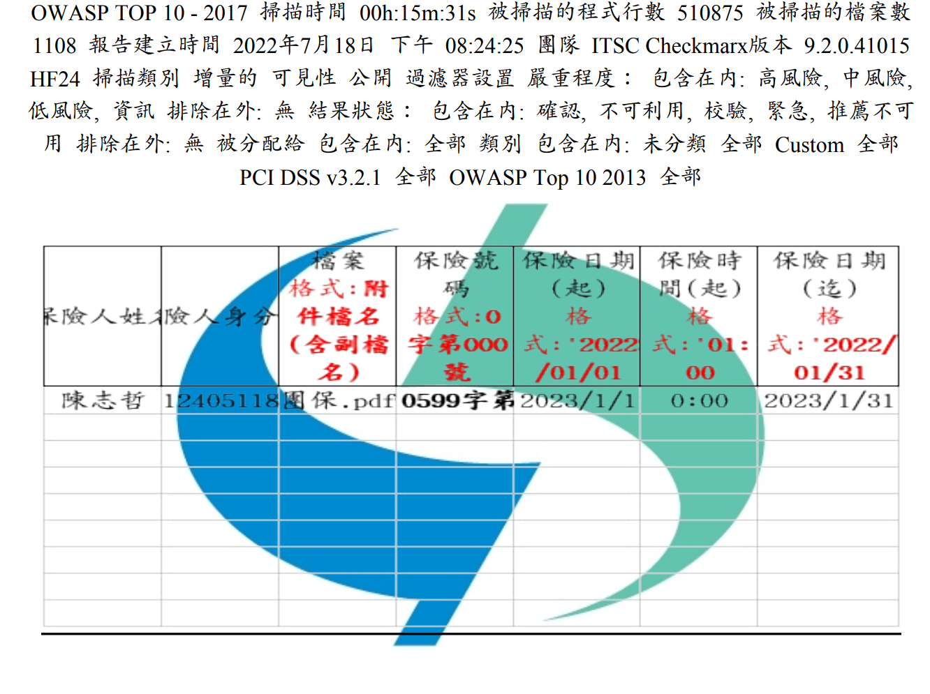

test123
專案名稱 ITSC-0F200-0057-Incubate 掃描開始 2022年7月18日 下午 08:08:24 預設集合 OWASP TOP 10 - 2017 掃描時間 00h:15m:31s 被掃描的程式行數 510875 被掃描的檔案數 1108 報告建立時間 2022年7月18日 下午 08:24:25 團隊 ITSC Checkmarx版本 9.2.0.41015 HF24 掃描類別 增量的 可見性 公開 過濾器設置 嚴重程度： 包含在內: 高風險, 中風險, 低風險, 資訊 排除在外: 無 結果狀態： 包含在內: 確認, 不可利用, 校驗, 緊急, 推薦不可用 排除在外: 無 被分配給 包含在內: 全部 類別 包含在內: 未分類 全部 Custom 全部 PCI DSS v3.2.1 全部 OWASP Top 10 2013 全部

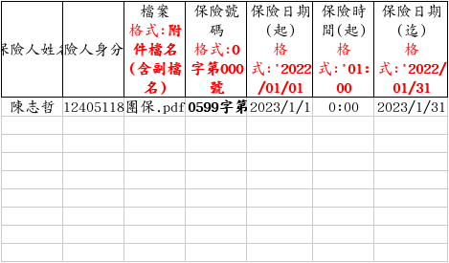

表單編號: F-AD-2-10A-2
用印文件  名 稱 | 在此輸入文字
用 途 | 專案名稱 ITSC-0F200-0057-Incubate 掃描開始 2022年7月18日 下午 08:08:24 預設集合 OWASP TOP 10 - 2017 掃描時間 00h:15m:31s 被掃描的程式行數 510875 被掃描的檔案數 1108 報告建立時間 2022年7月18日 下午 08:24:25 團隊 ITSC Checkmarx版本 9.2.0.41015 HF24 掃描類別 增量的 可見性 公開 過濾器設置 嚴重程度： 包含在內: 高風險, 中風險, 低風險, 資訊 排除在外: 無 結果狀態： 包含在內: 確認, 不可利用, 校驗, 緊急, 推薦不可 用 排除在外: 無 被分配給 包含在內: 全部 類別 包含在內: 未分類 全部 Custom 全部 PCI DSS v3.2.1 全部 OWASP Top 10 2013 全部專案名稱 ITSC-0F200-0057-Incubate 掃描開始 2022年7月18日 下午 08:08:24 預設集合 OWASP TOP 10 - 2017 掃描時間 00h:15m:31s 被掃描的程式行數 510875 被掃描的檔案數 1108 報告建立時間 2022年7月18日 下午 08:24:25 團隊 ITSC Checkmarx版本 9.2.0.41015 HF24 掃描類別 增量的 可見性 公開 過濾器設置 嚴重程度： 包含在內: 高風險, 中風險, 低風險, 資訊 排除在外: 無 結果狀態： 包含在內: 確認, 不可利用, 校驗, 緊急, 推薦不可 用 排除在外: 無 被分配給 包含在內: 全部 類別 包含在內: 未分類 全部 Custom 全部 PCI DSS v3.2.1 全部 OWASP Top 10 2013 全部專案名稱 ITSC-0F200-0057-Incubate 掃描開始 2022年7月18日 下午 08:08:24 預設集合 OWASP TOP 10 - 2017 掃描時間 00h:15m:31s 被掃描的程式行數 510875 被掃描的檔案數 1108 報告建立時間 2022年7月18日 下午 08:24:25 團隊 ITSC Checkmarx版本 9.2.0.41015 HF24 掃描類別 增量的 可見性 公開 過濾器設置 嚴重程度： 包含在內: 高風險, 中風險, 低風險, 資訊 排除在外: 無 結果狀態： 包含在內: 確認, 不可利用, 校驗, 緊急, 推薦不可 用 排除在外: 無 被分配給 包含在內: 全部 類別 包含在內: 未分類 全部 Custom 全部 PCI DSS v3.2.1 全部 OWASP Top 10 2013 全部專案名稱 ITSC-0F200-0057-Incubate 掃描開始 2022年7月18日 下午 08:08:24 預設集合 OWASP TOP 10 - 2017 掃描時間 00h:15m:31s 被掃描的程式行數 510875 被掃描的檔案數 1108 報告建立時間 2022年7月18日 下午 08:24:25 團隊 ITSC Checkmarx版本 9.2.0.41015 HF24 掃描類別 增量的 可見性 公開 過濾器設置 嚴重程度： 包含在內: 高風險, 中風險, 低風險, 資訊 排除在外: 無 結果狀態： 包含在內: 確認, 不可利用, 校驗, 緊急, 推薦不可 用 排除在外: 無 被分配給 包含在內: 全部 類別 包含在內: 未分類 全部 Custom 全部 PCI DSS v3.2.1 全部 OWASP Top 10 2013 全部專案名稱 ITSC-0F200-0057-Incubate 掃描開始 2022年7月18日 下午 08:08:24 預設集合 OWASP TOP 10 - 2017 掃描時間 00h:15m:31s 被掃描的程式行數 510875 被掃描的檔案數 1108 報告建立時間 2022年7月18日 下午 08:24:25 團隊 ITSC Checkmarx版本 9.2.0.41015 HF24 掃描類別 增量的 可見性 公開 過濾器設置 嚴重程度： 包含在內: 高風險, 中風險, 低風險, 資訊 排除在外: 無 結果狀態： 包含在內: 確認, 不可利用, 校驗, 緊急, 推薦不可 用 排除在外: 無 被分配給 包含在內: 全部 類別 包含在內: 未分類 全部 Custom 全部 PCI DSS v3.2.1 全部 OWASP Top 10 2013 全部專案名稱 ITSC-0F200-0057-Incubate 掃描開始 2022年7月18日 下午 08:08:24 預設集合 OWASP TOP 10 - 2017 掃描時間 00h:15m:31s 被掃描的程式行數 510875 被掃描的檔案數 1108 報告建立時間 2022年7月18日 下午 08:24:25 團隊 ITSC Checkmarx版本 9.2.0.41015 HF24 掃描類別 增量的 可見性 公開 過濾器設置 嚴重程度： 包含在內: 高風險, 中風險, 低風險, 資訊 排除在外: 無 結果狀態： 包含在內: 確認, 不可利用, 校驗, 緊急, 推薦不可 用 排除在外: 無 被分配給 包含在內: 全部 類別 包含在內: 未分類 全部 Custom 全部 PCI DSS v3.2.1 全部 OWASP Top 10 2013 全部專案名稱 ITSC-0F200-0057-Incubate 掃描開始 2022年7月18日 下午 08:08:24 預設集合 OWASP TOP 10 - 2017 掃描時間 00h:15m:31s 被掃描的程式行數 510875 被掃描的檔案數 1108 報告建立時間 2022年7月18日 下午 08:24:25 團隊 ITSC Checkmarx版本 9.2.0.41015 HF24 掃描類別 增量的 可見性 公開 過濾器設置 嚴重程度： 包含在內: 高風險, 中風險, 低風險, 資訊 排除在外: 無 結果狀態： 包含在內: 確認, 不可利用, 校驗, 緊急, 推薦不可 用 排除在外: 無 被分配給 包含在內: 全部 類別 包含在內: 未分類 全部 Custom 全部 PCI DSS v3.2.1 全部 OWASP Top 10 2013 全部專案名稱 ITSC-0F200-0057-Incubate 掃描開始 2022年7月18日 下午 08:08:24 預設集合 OWASP TOP 10 - 2017 掃描時間 00h:15m:31s 被掃描的程式行數 510875 被掃描的檔案數 1108 報告建立時間 2022年7月18日 下午 08:24:25 團隊 ITSC Checkmarx版本 9.2.0.41015 HF24 掃描類別 增量的 可見性 公開 過濾器設置 嚴重程度： 包含在內: 高風險, 中風險, 低風險, 資訊 排除在外: 無 結果狀態： 包含在內: 確認, 不可利用, 校驗, 緊急, 推薦不可 用 排除在外: 無 被分配給 包含在內: 全部 類別 包含在內: 未分類 全部 Custom 全部 PCI DSS v3.2.1 全部 OWASP Top 10 2013 全部專案名稱 ITSC-0F200-0057-Incubate 掃描開始 2022年7月18日 下午 08:08:24 預設集合 OWASP TOP 10 - 2017 掃描時間 00h:15m:31s 被掃描的程式行數 510875 被掃描的檔案數 1108 報告建立時間 2022年7月18日 下午 08:24:25 團隊 ITSC Checkmarx版本 9.2.0.41015 HF24 掃描類別 增量的 可見性 公開 過濾器設置 嚴重程度： 包含在內: 高風險, 中風險, 低風險, 資訊 排除在外: 無 結果狀態： 包含在內: 確認, 不可利用, 校驗, 緊急, 推薦不可 用 排除在外: 無 被分配給 包含在內: 全部 類別 包含在內: 未分類 全部 Custom 全部 PCI DSS v3.2.1 全部 OWASP Top 10 2013 全部專案名稱 ITSC-0F200-0057-Incubate 掃描開始 2022年7月18日 下午 08:08:24 預設集合 OWASP TOP 10 - 2017 掃描時間 00h:15m:31s 被掃描的程式行數 510875 被掃描的檔案數 1108 報告建立時間 2022年7月18日 下午 08:24:25 團隊 ITSC Checkmarx版本 9.2.0.41015 HF24 掃描類別 增量的 可見性 公開 過濾器設置 嚴重程度： 包含在內: 高風險, 中風險, 低風險, 資訊 排除在外: 無 結果狀態： 包含在內: 確認, 不可利用, 校驗, 緊急, 推薦不可 用 排除在外: 無 被分配給 包含在內: 全部 類別 包含在內: 未分類 全部 Custom 全部 PCI DSS v3.2.1 全部 OWASP Top 10 2013 全部
件 數 | 在此輸入文字
印信名稱 | 在此輸入文字

主 管 | 在此輸入文字 | 部門主管 | 在此輸入文字 | 申請人 | 在此輸入文字

注意事項：證明員工身份案件，須經人事部門審核

中 華 民 國 在此輸入文字年 在此輸入文字月 在此輸入文字日
表單編號：F-AD-2-10A

